Управление образования администрации муниципального образования
г.-к. Геленджик
Муниципальное автономное общеобразовательное учреждение
средняя общеобразовательная школа №17 имени Эдуарда Есаяна

Батищева Е.В., Комарова Т.М.

Разработчик настольных игр:
вопросы теории и практика

Г.-к. Геленджик, 2023

УДК 316.74:373.2(075.8)
ББК С55.55я73
Б-51

Рекомендовано к печати педагогическим советом МАОУ СОШ №17имени Эдуарда Есаяна
г.-к. Геленджик
прокол заседания № 7 от 22.05.2023 г.

Рецензенты:
Бубнова И.С. – к. психол. н., доцент, доцент кафедры социальной психологии и социологии управления ФГБОУ ВО «Кубанский государственный университет», старший научный сотрудник центра научно-методической и инновационной деятельности ГБОУ ИРО Краснодарского края, г. Краснодар.
Шакалова И.В. – директор МБОУ СОШ №20 им. Н.Ходенко МО г.-к. Геленджик.

Батищева Е.В., Комарова Т.М.
Р-51 Разработчик настольных игр: вопросы теории и практика. – Ростов-на-Дону: Изд-во «Медиа-Полис», 2023г. – 50с. -100 экз.

В методических рекомендациях представлены теоретические и методические материалы, разработанные для педагогов общеобразовательных учреждений Краснодарского края, интересующихся вопросами теории и практики применения в образовательно-воспитательном процессе школы настольных игр, а также их разработки.
Адресуется студентам и магистрантам педагогических вузов, педагогам-практикам образовательных организаций, руководителям образовательных организаций, психологам, учителям-дефектологам и др.

© МАОУ СОШ № 17 им. Эдуарда Есаяна, 2023

СОДЕРЖАНИЕ

Введение 4

Настольная игра: история появления 7

Игровые механики. Понятие и виды 10

Типы настольных игр 15

1.4 Рынок настольных игр в России. Целевая аудитория 19
1.5 Содержание программы
«Разработчик настольных игр» 24
1.6 Методическая разработка мастер-класса
по настольным играм 46

Введение

Почти все родители согласятся, что настольные игры - хороший и полезный способ наконец отвлечь ребенка от экрана смартфона, позвать друзей и устроить яркий семейный вечер.
Но кроме очевидных плюсов в виде хорошего настроения, «настолки» имеют целый набор положительных педагогических моментов. Настольные игры не только учат детей терпению в ожидании своего хода и соблюдению правил игры, умению красиво побеждать и достойно принимать поражение. Они помогают развивать soft skills — «гибкие навыки», связанные не с предметными областями, а с личностными качествами и социальным взаимодействием: эмоциональный интеллект, критическое мышление, коммуникация, работа в команде.
Представляем вашему вниманию четыре таких навыка, которые может приобрести и развить ребенок, играя в настольные игры. Способность понимать другого человека Умение понять другого человека и взглянуть на мир его глазами — неоспоримо один из важнейших социальных навыков в наши дни. Игры, в которых необходимо предвосхищать действия соперника и использовать эту информацию для планирования своих ходов и действий, несомненно помогут развить этот навык. Некоторые из таких игр требуют от участников постоянно просчитывать как свои действия, так и действия соперников на один или несколько ходов вперед — это, к примеру, простые классические игры как шашки, шахматы и домино или даже большие стратегические игры в духе «Колонизаторов» или «Каркассона», где игроки должны строить города и дороги, добывать ресурсы и торговать ими с соперниками. Более простые игры, как вербально активный «Элиас» и его детская версия «Элиас Джуниор» или игры ассоциаций «Диксит», «Имаджинариум» и «Экивоки» тоже учат пониманию мыслей и слов другого человека, выраженных зачастую косвенно. Чем лучше игрок способен смотреть на ход партии глазами соперника, тем более успешен он будет как в игре, так и в жизни. Гибкость социального взаимодействия Механика некоторых настольных игр полностью отдана на откуп воле случая. С одной стороны, может показаться несправедливым, что, вытянув не ту карту или выбросив определенное число на игральных костях, можно существенно осложнить себе партию или вовсе проиграть. С другой стороны, столкновение с такого рода неудачами полезно, и с ними проще справиться, если они случаются в контексте игры. Существуют и более стратегические игры, где фактор удачи не так существенен, однако положение дел на игровом столе постоянно меняется из-за действий других игроков. Идеальный пример — классическая карточная игра «Уно»: у вас в руке может быть наиболее подходящая к текущей ситуации карта, но другой игрок может изменить цвет карты, которая должна быть выложена далее, или может вовсе выложить карту, из-за которой вам придется пропустить следующий ход. Есть «настолки» и с более радикальными изменениями по ходу партии: так, в игре «Сумасшедший лабиринт» после каждого хода в прямом смысле меняется структура игрового поля. Более того, эта игра — прекрасный тренажер для развития пространственного мышления у детей. Такие игры учат реагировать на изменения, которые вносят своими действиям другие игроки, а также справляться с игровыми «ударами судьбы», тем самым, обеспечивая множество возможностей для социального взаимодействия Невербальная коммуникация Способность общаться, используя мимику и жесты — важная часть многих современных настольных игр. Улыбки, едва заметные движения глаз, расположение тела — все это может говорить о нас многое, в том числе и в игровой форме. Такие игры как «Визуал» и «Концепт», где нужно объяснять загаданные слова, не используя звуки, а иногда даже и жесты, — прекрасные аналоги набившему оскомину «Крокодилу». Столкновение с кем-нибудь взглядом в ходе игры будет не вызывать чувство неловкости и стеснения, а способствовать успешному завершению игровой партии. Настольные игры, механика которых заточена под невербальную коммуникацию, учат детей следить за своими жестами и мимикой, понимать эмоции своих соперников, эмоциональному интеллекту и эмпатии. Командная работа В последнее время в свет вышло множество кооперативных игр — где два и более игрока сотрудничают друг с другом, решая какую-либо общую задачу, а не соперничают. Завершение игровой миссии требует слаженной и сплоченной командной работой, ведь проиграть и победить игроки могут только вместе. Существует множество подобных игр как для детей, так и для взрослых, где участники либо совместно решают какую-то одну задачу, либо соперничают в командной борьбе. Например, «Мистериум», где игрокам требуется разгадать послания призрака, посылаемых им в виде снов и ассоциаций. Также многие игры на угадывание слов или ролей заимствуют кооперативную механику — как, например, билингвальная игра «Одним словом» или шпионская «Кодовые имена». Для успешной игры в кооперативные настольные игры дети должны учиться слушать друг друга, быть настойчивыми (но не агрессивными) и внимательными к комментариям партнеров по команде.
Настольные игры — доступный и простой в освоении досуг, который поможет ребенку научиться общаться как со сверстниками, так и со взрослыми, работать в команде, отстаивать свое мнение и слушать других.

1.1 Настольная игра: история появления

В настоящее время в России настольные игры приобретают популярность и активно представлены на рынке. Настольные игры позволяют увлекательно проводить время, в игровой форме совершенствовать логические и коммуникативные умения, развивать эрудицию, отвлекая от гаджетов и компьютерных игр.
Настольная игра – игра, основанная на манипуляции небольшим набором предметов, которые могут целиком уместиться на столе или в руках играющих.
В настольные игры, как правило, играют два и более игроков. В процессе игры может быть использована специальная доска, игровое поле или обыкновенный стол. На доске обычно бывают маркировки и места, которые специально обозначаются и оговариваются в правилах. Дополнительными атрибутами настольных игр могут быть разного рода фишки, карточки, же- тоны и подобные элементы, в ходе игры выполняющие специально отведенную конкретную функцию.
Настольные игры – достаточно старое изобретение. Возраст самых древних настольных игр, найденных в ходе археологических раскопок вблизи Иордании, составляет не менее 7000 лет. Самые старые игры среди тех, которые удалось найти археологам, напоминают игру «Манкала», которая набирает популярность в современном мире. Древняя игра под названием
«Сенет» с использованием специальных игровых фишек отдаленно напоминает знакомые всем шахматы и шашки. Доски для игры в «Сенет» были обнаружены в гробницах, которые были построены в 3500 году до н. э., в них также было обнаружено большое количество изображений процесса игры египтянами в «Сенет».

Многие факты указывают на то, что большинство ранних настольных игр предполагали участие всего лишь двух игроков. Нарды появились в 3000 году до н.э., а первые упоминания об игре «Пачиси» («Парчизи»), известной в народе как «Двадцать пять», датируются 500 годом до н.э. В эту игру могут играть уже до четырех игроков. Не очень древней игрой, по сравнению с упомянутыми выше, являются шахматы, возраст первых упоминаний о них около 600 лет до н. э.
У многих настольных игр с течением времени появилось множество разновидностей, которые в конечном итоге получили большую популярность. Во времена правления королевы Виктории стали очень распространены карточные игры. Взрослые, как правило, играли в азартные карточные игры вроде «Виста», а классические настольные игры, напротив, были в большинстве своем распространены среди детей.
Карточные игры сохранили свою популярность до XX века, но вместе с ними стали распространяться и другие настольные игры различных видов, и интересовалось им как младшее поколение, так и старшее. Этот феномен стал особенно заметен после окончания Второй мировой войны и объясняется тем, что число людей среднего класса значительно выросло. Семья, кото- рая дружно играет в настольную игру, – довольно распространенная картина, которая отображала полноценную ячейку общества среднего класса в период 1950-х годов. Широкую известность в то время получили игры «Монополия», «Риск», «Эрудит». Детская игра «Парчиси» все еще оставалась востребованной и разрослась до нескольких разновидностей.
Многие настольные игры подразумевают использование специальных кубиков. Некоторые, к примеру «Риск», представляют собой довольно сложную игру и требуют достаточно серьезного уровня стратегического мышления. В современной игре необходимо также хотя бы немного везения, так как неудачно сложившийся ход может сильно помешать даже хорошо подготовленному и эрудированному игроку.
Для некоторых настольных игр целевой аудиторией была молодежь, и наибольшую популярность в 1980-х годах получили игры «Сладкая страна» и «Змеи и Лестницы». Игра «Сладкая страна» помогает даже самым маленьким детям в знакомстве с сущностью настольных игр. Победителем в этой игре оказывается тот, кто первым пройдет от начала и до конца по всем секторам игрового поля. Игра «Змеи и лестницы» появилась в XIX веке и стала прекрасным вариантом для знакомства детей со счетом цифр и непостоянства удачи.
Когда дети становились старше, они могли играть не только друг с дру- гом, но и вместе со своими родителями в более сложные настольные игры типа «Монополии», которая представляет собой очень действенный инструмент для обучения детей стратегическому мышлению.
Свою популярность также сохраняют и игры для двух участников, такие как шашки, шахматы и нарды, однако характерной чертой большей части настольных игр является то, что они чаще всего относятся к семейным играм.
С появлением игры «Счастливый случай», время которой приходится на 1980-е годы, настольные игры получили большее распространение. Игра
«Счастливый случай» привлекла к себе внимание и получила одобрение у большого количества людей благодаря росту популярности телевизионных шоу типа «Своя игра». Далее стали появляться игры-шарады, которые дополняли и расширяли спектр настольных игр.
Говоря о современных настольных играх, следует отметить, что в них нередко используются цифровые технологии. Многие настольные игры даже обрели компьютерные версии и продолжают быть популярными. Разные коммерческие компании приложили немало усилий, чтобы внедрить простую концепцию «вечер игр в кругу семьи», суть которой заключается в том, что- бы каждая семья посвящала хотя бы один день в неделю игре в настольные игры.
Идея такого рода вполне уместна, так как она способствует не только увеличению времени, которое проводят друг с другом близкие люди, но и обучает их общению друг с другом в нетипичных ситуациях, создаваемых процессом игры. Таким образом, это становится способом тренировки раз- личных коммуникативных навыков и вариантов ситуативных решений, и, как следствие, увеличивает рост продаж настольных игр. Несмотря на то, что мир настольных игр постоянно развивается, такие игры как «Сладкая страна» и «Змеи и Лестницы» по-прежнему являются одними из самых лучших для детей.

Игровые механики. Понятие и виды

Ядром и главной составляющей любой настольной игры является ее механика, которая должна быть продумана в самом начале создания игры. Игровая механика – совокупность минимального количества взаимосвязанных игровых элементов, которая может представлять собой отдельную игру. Одним из главных факторов в игровой механике является определение так называемой «точки удовольствия». Этой «точкой» являются те действия, которые вызывают у игрока химическую реакцию организма, то есть это то, что человек, играющий в игру, будет повторять с удовольствием раз за разом (так как игрок должен получать удовольствие от игры). Любая «точка удовольствия» должна лежать вне игры, в противном случае игра не имела бы никакого смысла. Если рассматривать детские игры, то некоторые из них могут быть непонятными и скучными для взрослых. Это связано с тем, что маленькие дети могут получать удовольствие просто от процесса поиска нужной карточки в кучке других карточек, перемещения предметов и т. п., то есть их удовольствие может лежать даже в моторике: ребенку нравится делать что-то не очень масштабное, что сразу изменяет состояние игры, таким образом, он понимает, что может повлиять на окружающий его мир.
За игровую механику можно принять игровой механизм. Он представляет собой обыкновенное взаимодействие игровых элементов с входом и вы- ходом: на входе должно быть действие, а на выходе – результат. Сам игровой механизм игрой стать не может. Если игрок, к примеру, берет карту из колоды – это игровой элемент, а если игрок берет карту, она ему подходит и он кладет ее на стол, тем самым отвечая на ход противника и аннулируя его, то это игровой механизм. Если к этому механизму добавить другие и подвести эту совокупность игровых механизмов к логическому завершению, то получится игровая механика. Важным принципом качественной игровой механики являются действия, удовлетворяющие ожидания игроков. Любая игровая механика циклична и представляет собой некий алгоритм. Она делится на несколько частей, например:
    - определение состояния. В любой механике всегда присутствует так называемое текущее состояние системы. Им может быть начало хода. Это состояние определяется инициализирующей последовательностью, когда участники игры готовятся к началу игрового процесса: раскладывают поле, выбирают фишки, распределяют стартовые ресурсы и т. п. Далее оно будет изменяться в зависимости от того, что будет происходить в игре;
    - оценка состояния для принятия решений. Когда состояние игры обновляется, игроки начинают принимать решения на основе новой информации;
    - игроки выполняют действия. На этом этапе игроки меняют со- стояние игры, делая что-то согласно правилам, например, бросая кубик или двигая фишку;
    - обратная связь от игры, или элемент везения, удачи. Если за при- мер взять шахматы, то конкретно этого пункта в механике игры не будет, но если играть в кости, то сама игра может сгенерировать несколько случайных чисел на кубиках для нового состояния.
Выход из такого цикла делается в соответствии с одним из критериев окончания алгоритма, например, если игрок одержал победу. Если сократить весь этот алгоритм, то можно увидеть несложную последовательность: основываясь на анализе состояния, игроки принимают решения о своих действиях, выполняют эти действия, взаимодействуют с другими игроками и правилами, а далее погружают игру в новое состояние. Таким образом показатели постоянно обновляются. Игра может частично работать независимо от действий игроков. К примеру, в игре может открыться какая-либо карточка со случайным событием, или ход может зависеть от значения, выпавшего на брошенном игроком кубике.
Игровые механики делятся на разные типы.
- Выставление рабочих. Этот тип предполагает, что все игроки имеют конкретное число рабочих, которых они по очереди должны выставлять на игровое поле, за что получают те товары (ресурсы, бонусы), которые будут относиться к той ячейке игрового поля, куда игрок поставил своего рабочего. Часто в каждой клетке игрового поля могут находиться работники только одного игрока (поставил тот, кто быстрее сориентировался). Участники игры могут совершать ходы по часовой стрелке или выставив на определенную клетку
«первого» игрока. Чаще всего такая механика подразумевает одинаковые стартовые условия для всех игроков, и вся информация является открытой. Таким образом, баланс в игре достигается достаточно легко.
- Размещение (выкладывание) тайлов. Тайлами называют картонки различной формы и размера, из которых обычно составляется игровая карта. Сама игровая механика заключается в том, чтобы игроки постепенно выкладывали тайлы на стол с целью получения игровой выгоды.
- Аукцион. Торги. Ставки. Игроки поочередно делают ставки в виде ресурсов, золота и других игровых ценностей. Торги могут длиться определенное количество кругов, либо до тех пор, пока все игроки не скажут «пас». Игрок, который выигрывает торги, поучает игровое преимущество, вознаграждение или ресурсы.
- Драфт (выбор карт). Игроки выбирают карты из общей колоды или личной раздачи. Затем ход делает один из игроков, и он же выбирает из общего запаса, либо оставшиеся карты передаются следующему игроку.

- Голосование. Встречается голосование открытое или закрытое. К примеру, решение, что делать в конкретной ситуации принимается большинством и случайный игрок может выбыть из игры.
- Выбывание игрока. В такой механике есть вероятность, что не все игроки смогут добраться до конца партии. Это может решить либо голосование, либо выбор отдельных участников. Также персонаж может просто «умереть», если это возможно по сюжету игры.
- Долевое участие. Игрокам нужно вкладывать деньги в акции, либо в какие-то другие ценные бумаги, при этом есть возможность продавать их или обменивать с целью получения выгоды.
- Возьми и доставь. Игры, в которых используется такая механика, предполагают доставку чего-либо из одного пункта в другой с целью получения игровой выгоды.
- Кинь и двинь. По принципу этой игровой механики сделана игра
«Монополия». Нужно просто кидать кубик и передвигать фишку.
- Тайная расстановка. Расстановка войск или другая закрытая ин- формация, которую может знать только определенный игрок. Такая механика часто используется в военных играх, чтобы передать дух войны.
- Асимметрия. Проявляется в том, что стартовые условия игроков разные. Так же разными могут быть действия или условия победы.
- Контроль области. Необходимо контролировать определенные об- ласти. За это игроку могут начисляться игровые бонусы или преимущества. Такая игровая механика часто используется в стратегиях.
- Составление колоды во время игры. На протяжении игры нужно улучшить свою колоду. Каждый игрок по очереди берет карту из общего резерва либо может купить более выгодные карты. В процессе игры формируется личный сброс, который потом игрок замешивает, тем самым формируя новую колоду, но уже с более сильными картами.

- Сеты (наборы комбинаций). В процессе игры поощряются игроки, которые собирают наборы карт.
- Выстраивание цепочек. На игровом поле выстраивается непрерыв- ная цепочка зданий или техники и за это игрокам начисляются по- бедные очки или другие игровые ценности.
- Игра в реальном времени. Механика подразумевает, что игроки бу- дут делать ходы одновременно. Пример такой игры «МагоМаркет».
- Торговля. Между игроками может происходить обмен товарами или ресурсами.
- Жетоны. Из мешка достаются жетоны, с помощью которых опреде- ляется дальнейший ход игры или результат событий.
- Тайные цели. В начале игры участники получают цели на один круг игры, которые им необходимо выполнить.
- Одновременный выбор действий. Все игроки в закрытую одновре- менно планируют свои действия и одновременно открываются.
- Очки действия. Игроки имеют ограниченное количество очков дей- ствия и им необходимо потратить их как можно эффективнее. Новый раунд начинается после того, как все игроки используют свои очки.
- Союзы. Игра предусматривает заключение временных союзов.
- Партнерства. Игроки собираются в команду, но побеждает все рав- но только один.
Таким образом, широко представленные типы игровых механик позво- ляют утверждать, что игры, в которых используются наиболее простые из них – популярнее и распространеннее среди покупателей, так как они не требуют много времени для разбора правил и позволяют играть большой компанией или в кругу семьи. Игры с простой механикой, вроде выкладывания тайлов или «кинь и двинь» подходят почти для любой возрастной категории, что делает их более продаваемыми и востребованными.

Однако стоит отметить, что более сложные игровые механики также не остаются без внимания покупателя. Настоящие ценители и фанаты настольных игр отдают свое предпочтение более сложным механикам и захватывающему сюжету, который может затянуть в игровой процесс на долгое время. Такие покупатели достаточно хорошо осведомлены об играх, поступающих на рынок, и целенаправленно приходят в магазин, чтобы пополнить свою игровую коллекцию. Некоторые подолгу могут ждать выхода какой-то определенной игры или дополнений к уже существующей полюбившейся игре. По этим причинам игры с более сложными механиками также не останутся без внимания.

Типы настольных игр

Существует множество различных настольных игр, среди которых встречаются достаточно похожие между собой экземпляры. Основные типы игр рассмотрены ниже.
    - Еврогейм (euro game) или евро. Еврогейм в большинстве случаев ис- пользует псевдоэкономическую тематику, в которых чаще всего низкое взаимодействие. В играх такого типа довольно сложно пойти на прямой конфликт против другого игрока, и каждый игрок развивает свое поле. В еврогейме очень малый процент случайности, и можно просчитать почти все. Как следствие, игральных кубиков может либо вообще не быть, либо, при их наличии, на них можно как-то повлиять на результат ходов. Как правило, в большинстве своем темы игры не новы, поэтому их привязка к тематике довольно слаба. Чаще всего игра заключается в простом алгоритме: игроки что-то обменивают между собой, полученный ресурс обменивают снова, а уже его могут обме- нять на очки. Чем длиннее цепочка, тем интереснее будет казаться иг- ра. Еврогеймы обычно рассчитаны на 3–5 игроков.
    - Америтреш. Этот тип можно противопоставить евро. В такой игре в первую очередь важна тематика и атмосфера игры. Правила по уровню сложности не очень отличаются от «евро», но имеют больше различных нюансов и мелочей, которые постоянно нужно держать в памяти. Это может произвести впечатление, что правила сложные, хотя на самом деле, это не так. В таких играх часто используются интересные фигурки и дополнительные аксессуары. В этом типе игр велика доля случайности, и за один ход игрок может кидать от 5 до 30 кубиков. Новичку гораздо проще выиграть и в целом проще ознакомиться с правилами игры такого типа.
    - Семейные игры. Преимуществом таких игр является то, что их правила очень просты. Игры такого типа прекрасно подходят для того, чтобы ввести новичка в процесс настольной игры. Семейные игры подразумевают легкое освоение детьми от восьми лет, но при этом они должны быть достаточно интересны взрослым. По типу эти игры ближе всего к «еврогейм» и иногда их даже можно спутать.
    - Детские игры. Они в первую очередь ориентированы на детей. Взрос- лые люди с малой вероятностью захотят играть в такие игры без детей, для них есть похожие игры, которые относятся к типу патигейм. Многие из них ориентированы на зрительную память, мелкую моторику, запоминание и т. п.
    - Игры для вечеринок (пати-гейм). К этой категории относятся игры для большой компании, предположительно от шести игроков, можно брать трех игроков, но будет не очень интересно. Правила этих игр должны быть очень простыми, а их объяснение в идеале должно занимать не более пяти минут.
    - Традиционные игры. Шашки шахматы, нарды, домино и т. д.
    - Абстрактные игры. Они основаны на правилах традиционных игр, но не имеют никакой смысловой нагрузки. На первый план выведено логическое взаимодействие. Многие карточные игры попадают в эту категорию.

    - Головоломки. К этому типу относятся игры, полностью построенные на логике. Это игры для одного человека, в них уже есть готовое решение, которое нужно найти.
    - Экономические игры. От «евро» они отличаются тем, что они модели- руют экономику и решают конкретные экономические модели, симулируют работу различных предприятий или заводов.
    - Коллекционные карточные игры (ККИ). Такие игры подразумевают, что в них постоянно будут вкладывать деньги, покупая новые карты. Маловероятно, что игрок будет тратить средства на другие игры. Колода карт в играх такого типа собирается непосредственно самим игроком, и у каждого она будет разная. Покупая новую колоду карт (бус- тер), игрок не знает, какие карты будут внутри. Таким образом, поиск нужной карты может занять очень много времени, но если есть возможность обменяться с другими игроками, то это значительно облегчает задачу. Базовые правила розыгрыша карт диктует сама игра, но в начале партии игроки могут договориться, какие карты использовать нельзя. Целевая аудитория таких игр обычно мало пересекается с настольными играми в целом.
    - Живые карточные игры (ЖКИ). Этот тип представляет собой ответв- ление ККИ, но в нем каждому игроку не требуется собирать свою колоду, так как в коробке с игрой уже есть наборы карточек, которыми могут играть все игроки. К играм такого типа также можно приобретать дополнения, покупая которые игрок заранее знает, какие карты в коробке, и эти дополнения улучшают и расширяют сразу все колоды.
    - Варгейм (War Game). Аудитория, которая играет в этот тип игр, с ма- лой вероятностью будет играть в другие игры. Варгейм можно поделить на два подтипа: миниатюрные и коробочные. Миниатюрный вар- гейм подразумевает собирание миниатюр (фигурок), каждая из которых взаимодействует по каким-либо правилам с другой. Игрок собирает свою армию и приходит с ней на игру. Некоторые фигурки можно не только коллекционировать, но и раскрашивать, делая каждую миниатюру неповторимой. Для классического варгейма покупается коробка с игрой, в которой уже имеются все необходимые элементы (как в ЖКИ). В такой игре по установленным правилам на большом, мелко расписанном поле разыгрывается битва (чаще всего историческая).
    - Ролевые игры. Такой тип игр подразумевает, что игроки будут отыг- рывать определенные роли. Этот тип можно спутать с обычными коо- перативными играми, где каждый участник играет за персонажа с на- бором характеристик. В ролевых играх участники именно отыгрывают роль какого-то персонажа, то есть могут называть себя его именем, принимают решения исходя из характера и личности персонажа, будто они и являются этими персонажи. Иногда в ролевой игре есть ведущий (хотя это не обязательно), который описывает ситуацию, произошедшую с игроками, а они должны решить, что они будут делать.
    - Стратегия. В таких играх ярко выражена конкуренция за территорию и защита своих интересов. Чаще всего игроки представляют какую-то страну, клан или расу. В самой игре может быть торговля, дипломатия.
    - Гибрид. Такие игры можно отнести одновременно к нескольким ти- пам. Они более универсальны и рассчитаны на разную целевую аудиторию. В игре может быть контроль территорий, но правила будут достаточно легкими, как, например, в семейных играх, или будет отсутствовать случайность как еврогейме, при этом правила будут сложными. Игры такого типа либо становятся хитами, либо сразу забываются.
    - Кооперативные игры. Это, скорее, механика, чем тип игры. В таких играх люди играют все вместе и преследуют одну и ту же цель, а она может быть абсолютно любой. Игры этого типа очень хорошо подходят для новичков, так как они оказываются в одной команде с опытны- ми игроками и быстрее втягиваются в игровой процесс.
    - Полукооперативные игры. К этому типу относятся также игры с пре- дателем. Они отличаются от кооперативных тем, что игроки делятся на неравные команды. В некоторых случаях эти команды известны (например, один против всех), а в некоторых число команд неизвестно, и игра может превратиться в кооперативную (например, если никто не стал «предателем»). В играх такого типа гораздо больше интриги, обвинений, переговоров и подозрений.
Таким образом, благодаря разбору существующих на сегодняшний день типов настольных игр можно сделать вывод, что наибольшей популярностью пользуются семейные, детские а также игры для вечеринок (патигейм). Это связано с тем, что настольные игры в большинстве своем используются для досуга, приятного времяпровождения и отдыха, а игры таких видов не требуют больших временных затрат для разбора правил и изучения игрового поля. Детские игры имеют преимущество еще и в связи с тем, что родители чаще всего стараются свести к минимуму использование ребенком различных гаджетов, а настольных игры помогают в этом как нельзя лучше. Коллекционные карточные игры также имеют широкую популярность, но требуют более серьезных вложений и большей осведомленности и погруженности в игру.
На сегодняшний день настольные игры получили широкое распростра- нение и продолжают набирать популярность. Они могут служить как для развлечений, так и для образовательных целей, помогая развивать стратеги- ческое мышление, внимательность и т. п. Сюжет и сложность настольной игры зависит от ее типа и игровой механики, которая используется внутри самой игры. Это и делает ее ориентированной на разные цели игроков.

Рынок настольных игр в России. Целевая аудитория

Чтобы понять, какие игры на сегодняшний день пользуются спросом у российских игроков, нужно изучить рынок настольных игр и выяснить, как он работает и что покупается чаще. Также нужно понимать какие классификации есть у целевой аудитории популярных настольных игр.
Индустрия настольных игр в России с каждым годом привлекает все больше внимания разработчиков и инвесторов. Значимый для мировой эко- номики 2008 год стал стартовым для развития рынка сетевой розницы на-стольных игр. В период с 2008 по 2011 гг. рынок показал почти десятикратный рост. На сегодняшний день в России можно видеть уже вполне развитую инфраструктуру: от крупнейших гигантов - таких как «Мир Хобби» и «Мо- сигра» – до относительно недавно созданного объединения «Лиги партизанских решений», которое объединило самостоятельных создателей.
Разработка настольных игр имеет много общего с книгоизданием и иг- рушками. Настольные игры часто ставят на один уровень с пазлами, так как методы их изготовления и способы продажи в какой-то мере можно назвать схожими. Однако, сейчас сегмент настольных игр уже выделяют как отдельный рынок.
Компании, которые занимаются продажей настольных игр выделяют ключевой возрастную группу 25–35 лет: россияне этого возраста, у которых нет детей, играют сами, а те, у кого есть дети, покупают настольные игры для времяпровождения с младшими членами семьи. Также у большинства молодых людей, после выпуска из университета возникает сильный дефицит общения, который социальными сетями компенсировать невозможно, этим и обуславливается такой возрастной диапазон целевой аудитории.
Еще 10–15 лет назад рынок настольных игр только начинал развиваться. Настольными играми интересовалась лишь узкая прослойка людей и, как правило, игры привозились из европейских стран, где они были весьма попу- лярны у местного населения. Первые магазины продавали достаточно сложные игры с замысловатыми правилами и многочасовыми партиями. В 2008 компания «Мосигра» в корне изменила эту ситуацию: она нацелилась превратить настольные игры в популярный вид досуга и сделала ставку на массовый сегмент – студенты и семьи.
Главным инструментом развития настольных игр стали игротеки – это бесплатные мероприятия, где специально обученный человек с большим опытом работы с настольными играми рассказывает о преимуществах различных игр, обучает правилам и рассказывает, где можно попробовать поиграть в новые или уже полюбившиеся настольные игры вместе с друзьями.
Игротеки нашли свое место в уже привычной для аудитории среде – на спортивных и музыкальных фестивалях, городских мероприятиях, в ВУЗах и т. п.
Своего расцвета настольные игры достигли во время кризисной ситуации в стране. Сложная экономическая обстановка способствует увеличению продаж, это связано с тем, что люди начинают активно сокращать расходы на различного рода развлечения, реже посещают кинотеатры, боулинг, рестораны и т.п. Настольные игры не требуют постоянных серьезных вложений, достаточно купить игру и интерес к ней будет долгим, соответственно, ради развлечения не нужно куда-либо идти и тратить средства. Компании, продающие настольные игры, достаточно быстро сориентировались и стали выпускать свои игры – по лицензиями или разработанные самостоятельно.
Крупные компании постепенно стали издательствами, так как произво- дить игры самостоятельно экономически более выгодно, чем привозить их из других стран. Это позволило российским издательствам выиграть в конку- рентной борьбе у западных игр, так как цена игр российского производства была значительно ниже. Соответственно, это привело к увеличению прибыли от продаж российских настольных игр.
На сегодняшний день самой крупной специализированной розничной сетью в России является «Мосигра», она занимает около 7–8% рынка. Круп- нейший российский издатель – компания «Мир хобби», она занимает 10% рынка. Также на рынке настольных игр существуют такие издательства как
«Магеллан», «Игровед», «Гага» и др. В целом специализированные магазины настольных игр занимают 20% рынка, остальная часть настольных игр про- дается в магазинах детских товаров, гипермаркетах, книжных магазинах. Новому игроку сейчас достаточно сложно попасть на рынок, так как рынок сильно вырос и продвигать новый товар стало намного сложнее, однако воз- можно расширение уже существующих издательств путем их слияния друг с другом.
Сегмент настольных игр может продолжать увеличиваться и разви ваться, так как целевая аудитория все больше интересуется настольными играми и готова покупать их, есть также и фанаты определенных настольных игр, которые ждут выхода обновленных или дополненных игр по той тематике, которая интересна именно им. Также рост сегмента обуславливается еще и тем, что настольные игры все больше популяризуются как вид досуга в пе- риферийных регионах России.
Несмотря на широкую популярность российских настольных игр, не- малая часть игровых «хитов» привозится из других стран благодаря локали- зации – адаптации продукта под языковые особенности потребителя и вы- пуск на рынок по лицензии. Однако во многих сетях доля ассортимента российских товаров превышает отметку 50%. Также нельзя не отметить, что игры, созданные российскими авторами успешно продаются за рубежом, в таких странах как Франция, Германия, Польша.
Игры российских авторов проходят серьезный отбор. К изданию до- пускается менее 1 % игр, предложенных авторами. Если издатель сочтет новую игру достойной, с разработчиком заключают авторский договор и совместно дорабатывают будущий продукт, учитывая мнение отделов маркетинга и продаж. В дальнейшем заказываются иллюстрации и дизайн (в более крупных издательствах художники и дизайнеры работают в штате), пишутся правила, игра верстается и уходит в печать.
Фишки, кубики и прочие компоненты заказываются отдельно, после чего игра комплектуется и упаковывается. Готовый тираж отправляется на склад издательства, а оттуда – дистрибьюторам.
Целевая аудитория рынка настольных игр делится на четыре сегмента:
- детские;
- семейные;
- «геймерские»:
- игры для вечеринок (partygames).
Сегмент детских игр отличается от других, поскольку их могут издавать как гиганты рыка игрушек, так и отдельные издательства, остальные же сегменты обычно выпускаются только издательствами. Семейные игры вы- зывают интерес не только у взрослых, но и у детей 8–10 лет, как пример –игра «Монополия». «Эта игра, придуманная в 1930-е, уступает современным играм, как и автомобили того времени не могут сравниться с нынешними. Но известность бренда до сих пор обеспечивает ей коммерческий успех», – сказал о «Монополии» Николай Пегасов, российский журналист, издатель, разработчик настольных игр. Эта игра популярна еще и потому что может на долгое время увлечь детей. Самыми популярными семейными играми на сегодняшний день являются «Колонизаторы», «Имаджинариум», «Каркас- сон».
«Геймерские» игры отличаются от семейных тем, что их правила более сложны и требуют более подробного изучения. Такие игры рассчитаны на интеллектуалов – студентов, людей с высшим образованием и тех, кто зани- мается саморазвитием. Такая аудитория самая стабильная, так как для большей части этой аудитории настольные игры превратились в постоянное хобби. Примеры игр в этом сегменте – «Игра Престолов» (по романам Дж. Мартина), Sid Meier’s Civilization (настольная игра, созданная по мотивам известной компьютерной игры).
Игры для вечеринок рассчитаны на большие веселые компании, которые в большинстве своем состоят только из взрослых. Игры такого типа отличаются короткими партиями и достаточно простыми правилами. Примеры настольных игр для вечеринок – «Свинтус», «Alias», «Мафия».

1.5 Содержание программы
«Разработчик настольных игр»

Раздел № 1 «Комплекс основных характеристик программы»
Пояснительная записка
Настоящая программа педагогической направленности разработана с учетом:
- Закона РФ «Об образовании»;
- Концепции развития дополнительного образования детей (Распоряжение Правительства РФ от 4.09.2014 г. № 1726-р)

Приказа Министерства просвещения РФ от 09.11.2018 N 196
- Постановления Главного государственного санитарного врача РФ от 04.07.2014 N 41
- Методических рекомендаций Минобрнауки России № 09-3242 от 18.11.2015

В программе учитывается следующее:
- современные теории и технологии в области методики обучения и воспитания;
- возрастные психолого-физиологические особенности детей; потребности детей и социальный заказ общества.
Актуальность: Современные дети живут и развиваются в эпоху информационных технологий и наша повседневная жизнь наполнена всякого рода электронными устройствами. Родители зачастую с раннего возраста приобщают своих детей к компьютерным играм желая, чтобы их ребёнок развивался «в ногу со временем». Использование компьютерных технологий в процессе обучения детей – это нормальное явления. В интернете можно найти великое множество развивающих онлайн – игр высокого качества. Но не стоит забывать о негативных последствиях увлечения такими развивающими играми. К негативным последствиям увлечения компьютерными играми можно отнести и торможение развития социальных отношений, поэтому занятия за компьютером следует строго регламентировать по времени, а успешность ребёнка во многом зависит от его способности реально воспринимать окружающую действительность, умения коммуницировать и строить адекватную систему отношений с окружающими. Неконтролируемые занятия за компьютером могут негативно сказаться на здоровье ребенка.
Что такое игра для ребенка? Просто развлечение? Вовсе нет! Игра для детей – это развитие, и обучение, и знакомство с окружающим миром. Существует множество игр: творческие, подвижные, дидактические, сюжетно- ролевые и т.д. мы свою программу построили на развивающих настольных играх и конструкторах. Детские настольные игры становятся все популярней. Они подойдут для любой компании, ведь разнообразие их велико. Большинство настольных игр коллективные - тесное общение игроков. Дети учатся договариваться, общаться, уступать, приобретают чувство здоровой конкуренции, не менее важное для будущей жизни.
Игра – это необходимость соблюдения правил. Правила регламентируют действие ребенка и требуют иногда делать то, чего совсем не хочется. В игре подчинение правилу вытекает из самой сути игры. Это является эффективным средством формирования таких качеств, как организованность и самоконтроль.
С точки зрения психических процессов, у детей происходит развитие мышления, внимания, памяти. Активно включается логическое мышление в играх на сортировку, группировку. Работая с мелкими деталями игр - конструкторов развивается мелкая моторика, которая влияет на точность, четкость действий, речевой аппарат. Наряду с этим ребенок учится читать, считать.
Основные принципы развивающих игр: совмещение элементов игры и учения, переход от игр-забав через игры-задачи к учебно-познавательной деятельности; постепенное усложнение обучающих задач и условий игры; повышение умственной активности ребенка, формирование вербального и невербального общения в игровой деятельности; единство обучающих и воспитательных воздействий.
Отличительная особенность программы от других программ в том, что она построена на использовании только настольных игр.
Программа «Разработчик настольных игр» социально-педагогической направленности, форма обучения - очная, рассчитана на один года обучения для обучающихся 11-15 лет. Общий объём программы - 72 часа. Наполняемость групп - 12-15 человек. Занятия проводятся 2 раза в неделю по 20 мин.
В течение года в работе с детьми будут использоваться современные развивающие игры. Игры - головоломки, интеллектуальные игры, игры- конструкторы, игры, формирующие фантазию, направленные на развитие логики, мышления, способности строить умозаключения, приводить доказательства, высказывать суждения, делать вывод и, в конечном счете, самостоятельно приобретать знания.
Программа построена по модульному принципу с учётом возрастных и индивидуальных возможностей обучающихся. По каждой теме, входящей в программу, даётся сумма необходимых теоретических сведений и перечень практических работ. Основную часть времени каждой темы занимает практическая работа.
Основные виды занятий разделены на пять блоков:
- I блок –содержит игры на развитие сенсорных способностей у детей.
- II блок – игры развивающие мелкую моторику.
- III – игры направленные на развитие основных психических процессов (память, внимание).
- IV- игры развивающие мышление ребёнка.
- V – игры формирующие фантазию.
Каждый блок– это логически завершенный продукт-программа, которая помогает детям развить те способности, навыки на которые она ориентирована. Продукт учитывает особенности и интересы учащихся, а также развивает те качества, которые с легкостью помогут освоить школьную программу.
1.2 Цели и задачи программы
Цель программы: – создание условий для развития познавательных способностей и игровых умений обучающихся.
Для достижения поставленной цели необходимо решить ряд задач:
личностные - преодоление «комплекса неумения» в отношении обучения интеллектуальным играм, развитие уверенности в себе, формирование адекватной самооценки, формирование общественной активности личности, культуры общения и поведения в социуме;
метапредметные -
- развитие мотивации к интеллектуальным играм;
- развитие потребности в саморазвитии, самостоятельности, ответственности, активности, аккуратности.
образовательные (предметные) –
- освоения различных приёмов в решении логических задач;
- приобретение опыта в обучении интеллектуальным играм разной направленности;
- овладение умением понимать, прослеживать причинно-следственные связи, выстраивать простейшие умозаключения на их основе;
- развитие наблюдательности, внимания, памяти, воображения, мышления.

1.3.Содержание программы
1.3.1. Учебно-тематический план.

№ | ТЕМА | Количество часов |  |  | Формы контроля
 |  | всего | на теор. занятия | на практ. занятия
1 | Вводное занятие. | 2 | 1 | 1
 | Понятие «игра». Классификация игр. Правила поведения на уроке. Правила техники безопасности при работе с учебным материалом. | 1 | 1 |  | Анкетирование.
 | Проведение игр на знакомство. | 1 |  | 1 | Наблюдение
2 | Игры, направленные на развитие сенсорных способностей. | 2 |  | 2
2.1 | Игра «Угадай на ощупь» | 1 |  | 1 | Опрос
2.2 | Игра «Подбери пару» | 1 |  | 1 | Соревнование
3 | Игры, направленные на развитие мелкой моторики рук | 15 | 4 | 11
3.1 | Игра «Весёлая мозаика» | 1 |  | 1 | Наблюдение
3.2 | Конструктор «Репейник» | 4 | 1 | 3 | Конкурс
3.3 | «Конструктор- палочки» | 4 | 1 | 3 | Соревнование
3.4 | Конструктор «Лего» | 6 | 2 | 4 | Соревнование
4 | Игры, направленные на развитие основных психических процессов (память, внимание). | 32 | 6 | 26
4.1 | Игра «Сложи узор» | 3 | 1 | 2 | Оценка готовых работ
4.2 | Игра «Логический квадрат». | 2 |  | 2 | Самооценка
4.3 | Игра «Мимо» | 2 |  | 2 | Соревнование
4.4 | Игра «Что из чего?» | 3 | 1 | 2 | Коллективное оценивание
4.5 | Игра «Танграм» | 2 |  | 2 | Соревнование
4.6 | Игра «Найди отличия» | 2 |  | 2 | Оценка педагога
4.7 | Игра «Подбери по контору» | 2 |  | 2 | Самооценивание
4.8 | Игра «Собери по схеме» | 2 |  | 2 | Соревнование
4.9 | Игра «Графический диктант» | 2 | 1 | 1 | Коллективное оценивание
4.10 | Игра «Логическое домино» | 4 | 1 | 3 | Оценка педагога
4.11 | «Русские шашки» | 6 | 2 | 4 | Оценка педагога
4.12 | «Шашки»- игра в уголки | 2 |  | 2 | Соревнование
5. | Игры, направленные на развитие мышления | 9 | 2 | 7
5.1 | «Домино» | 3 |  | 3 | Самооценка
6 | Игры, направленные на развитие фантазии | 9 | 1 | 8
6.1 | Игра «Театр теней» | 7 | 1 | 6 | Самооценка
6.2 | Игра «Продолжи сказку» | 2 |  | 2 | Коллективное оценивание
7. | Заключительные занятия. | 3 | 1 | 2
 | Итого | 72 | 15 | 57

Содержание учебного плана.
Раздел 1. Вводное занятие.
Теория. Понятие «игра». Классификация игр. Правила поведения на уроке. Правила техники безопасности при работе с учебным материалом.
Практическая работа. Проведение игр на знакомство. Тестирование обучающихся.
Раздел 2. Игры, направленные на развитие сенсорных способностей.
Теория. Правила игры «Угадай на ощупь», «Подбери пару»
Практическая работа. Разработка и проведение игр: «Угадай на ощупь», «Подбери пару» для обучающихся начальной школы.
Раздел 3. Игры, направленные на развитие мелкой моторики рук.
Теория. История создания конструктора «Репейник», конструктора «Лего», «Конструктора – палочки». Правила ТБ при работе с конструкторами. Детали конструктора и способы их соединения. Игра «Веселая мозаика»
Практическая работа. Создание с обучающимися начальной школы поделок из конструктора «Репейник» - «Мир будущего», «Любимое животное»; из конструктора «Лего» - «Автомобиль», «Наш город», «Мой дом» и др; из конструктора «Палочки» - «Колодец», «Башня» (Конструирование по образцу, по инструкции, по собственному замыслу). «Веселая мозаика» - составление узора, рисунка по схеме, собственному замыслу. Проведение игр, соревнований с использованием деталей конструктора.
Раздел 4. Игры, направленные на развитие основных
психических процессов (память, внимание).
Теория. Правила игры в «Сложи узор», «Логический квадрат», «Мимо», «Что из чего?», «Танграм», «Найди отличия», «Подбери по контуру», «Собери по схеме», «Графический диктант», «Логическое домино». История создания игры «Русские шашки», правила игры.
Практическая работа. Проведение игр, соревнований с использованием вышеперечисленных настольных игр. Разработка новых игр, их апробация.
Раздел 5. Игры, направленные на развитие мышления
Теория. История создания игры «Домино», ее виды. Классическое «Домино». Правила игры.
Практическая работа. Обучение дошкольников правилам игры в «Домино». Проведение игры. Проведение соревнования.
Раздел 6. Игры, направленные на развитие фантазии
Теория. История создания «Театра теней», их разновидности. Правила ТБ при работе с колющими и режущими инструментами. Правила игры «Продолжи сказку»
Практическая работа. Создание сценария. Создание персонажей. Персонажи оживают. Показ спектакля. Проведение игры «Продолжи сказку»
Раздел 7. Заключительное занятие
Подведение итогов работы за год. Награждение лучших обучающихся.
1.4 Планируемые результаты.
Формой подведения итогов реализации программы является:
- Выполнение практических заданий;
- Выставки работ обучающихся (тематические, итоговые);
- Подготовка новых игр для участия в творческих конкурсах.

РАЗДЕЛ № 2. «Комплекс организационно-педагогических условий»
Материально-техническое обеспечение
Класс, в котором занимаются обучающиеся соответствует всем нормам СЭС и ППБ, рассчитан на 15 посадочных мест. Освещение люминесцентное, имеется настольная лампа.
В кассе имеется: шкаф для хранения материала, инструментов, литературы; столы для работы обучающихся; 15 стульев; письменный стол преподавателя; доска.
Используемые технологии:
- технология личностно-ориентированного подхода;
- диалоговая интегрированная технология;
- технология сотрудничества;
- социально-игровая технология.
Формы контроля:
- анкетирование;
- наблюдение;
- оценка педагога;
- самооценка;
- коллективное оценивание;
- соревнования и т.д

Приложение № 1
Описание настольных игр и конструкторов,
используемых в процессе обучения младших школьников

1. Игра «Графический диктант» для проведения игры необходимы карандаши, листы бумаги в клеточку. Правила: обучающимся диктуется определенный алгоритм, например, нарисовать 3 клеточки вверх. 8 клеточек в право и т.д. и если задание выполнено правильно, то обучающийся на листе увидит определенную фигуру, например, квадрат, самолет, зайца …
Цель: развитие ориентации в пространстве; развитие внимательности при выполнении задания.
2. Игра «Доббль» - 50 карточек и более 55 различных изображений. На каждой карточке их 8, но только одно из них совпадает с изображением на другой. Существует несколько правил игры : так по одной версии правил, нужно раньше остальных избавиться от своих карт, сбрасывая свои одну за одной центр стола. По другим правилам – наоборот нужно набрать из центра как можно больше карточек. Третья версия - необходимо сравнивать свою карточку с карточкой соседей, и поскорее избавиться от своей карты.
Игра направлена на развитие внимания
3. Игра «Домино» - правила детского домино несильно отличаются от тех, по которым играют взрослые. Чтобы детям больше нравилось играть, точки заменили рисунками, это могут быть животные, машины, цифры, буквы и т.д. Цифровой или буквенный вариант помогут обучающимся освоить счет, алфавит
Игра направлена на развитие логического мышления.
4. Игра «Кто это? Что это?» - набор карточек, кубик. Обучающийся должен вытащить карточку и рассказать или показать, или нарисовать то, что изображено на карточке. Оставшиеся игроки должны отгадать кто или что изображено на карточке.
Игра развивает речь у обучающегося: умение логично и понятно высказывать суждение, фантазию.
5. Игра «Логическое домино» - в игре 3 уровня сложности, что позволяет играть детям разного возраста, а так же с разным уровнем развития. Детям предлагают 8 карточек, на которых изображена таблица с геометрическими фигурами, отличающимися по форме, цвету, а так же пустые клеточки. Задача ребенка – вставить в пустые ячейки таблицы карточку с геометрической фигурой, подобранную в соответствии с тремя отличительными признаками.
Игра закрепляет названия геометрических фигур, развивает зрительное восприятие и пространственное мышление; воспитывает усидчивость, умение доводить начатое дело до конца; развивает речь детей: умение логично и понятно высказывать суждение, обосновывать свой выбор.
6. Игра «Мимо»- набор двойных картинок. Карточки раскладываются на столе картинками вниз и ребёнок берут 1 картинку со стола, затем берут вторую карточку и если картинки совпали он их откладывает в сторону и опять ходит. Если картинки не совпали, он кладет их на те места, где брал и ход переходит к следующему игроку.
Игра направлена на развитие зрительной памяти, внимательности.
7. Игра «Мистакос». Игра на ловкость и аккуратность. Игроки должны составить стулья один на другой таким образом, чтобы башня из стульев не упала. Разноцветные стульчики можно использовать как пособие для дошкольников по математике и логике, сортировать по призраку, складывать и вычитать.
8. Игра «Найди отличия» набор парных карточек с картинками. Игроки должны найти отличия в парных карточках.
Игра тренирует наблюдательность и внимательность, умения которые постоянно нужны нам в жизни, а также тренирует навык устного счета.
9. Игра «Перемешка» состоит из 80 карточек, на каждой изображено три картинки: мороженное, портфель, банан и тд. Любые две карты имеют одну общую картинку. Ее и предлагается отыскать, вытаскивая по очереди карты из перемешанной и расположенной на столе стопки. Кто быстрее других игроков сложит ряд из семи карт, связанных между собой повторяющейся картинкой тот и выиграл.
Игра тренирует наблюдательность и внимательность, умения которые постоянно нужны нам в жизни, а также тренирует навык устного счета.
10. Игра «Подбери пару» - набор карточек с картинками. Предлагается обучающимся выбрать инструменты (материалы) для различных профессий и рассказать о этих профессиях и т.д.
Игра направлена на развитие памяти и внимания, способностей к запоминанию и сообразительности, учит детей соотносить предметы, изображенные на картинках. Игра знакомит с профессиями и с какими инструментами и материалами эти профессии связаны.
11. Игра «Подбери по контуру» - набор карточек, на которых изображены контуры предметов, животных и т.д., набор обьёмных предметов, животных, набор картинок с этими предметами и животными. Предлагается обучающимся найти контур к каждому предмету или животному…
Игра развивает внимание, зрительное восприятие, память, пространственное мышление.
12. Игра «Танграм» - квадрат разделенный на 7 геометрических фигур. Из этих фигур выкладываются самые разные силуэты. Составлять силуэт можно по образцу, по схеме, по собственному замыслу.
Игра развивает пространственные представления обучающихся, конструктивное мышление, логику, воображение, сообразительность
13. Игра «Театр теней» - фонарик, экран, набор персонажей.
Игра развивает воображение, фантазию, память, учит работать в коллективе.
14. Игра «Угадай на ощупь» - набор предметов, могут быть использованы наборы букв, цифр.
Игра направлена на развитие тактильных ощущений, мышления
15. Игра «Шашки» - настольная игра для двух игроков, заключающаяся в передвижении определённым образом по клеткам шашечной доски. Во время партии игроку принадлежат шашки одного цвета
16. Конструктор Bunchems «Репейник» - набор разноцветных пластиковых шариков-липучек, по структуре аналогичных репейнику, но при этом мягких и безопасных для ребенка. они легко соединяются между собой, позволяя создавать разнообразные объемные фигурки. Набор дополнен декоративными элементами – глазами, очками, шляпами, усами и др. для окончательного завершения образа, и инструкцией с примерами поделок.
Конструктор помогает развить воображение, усидчивость, учит работать с инструкцией.
17. Конструктор «Лего» - набор деталей, плато. Обучающиеся собирают конструкции по образцу, схеме, собственному замыслу.
Игра направлена на развитие мелкой моторики рук,
18. Конструктор «Мозаика» - в комплект входят круглые круглые геометрические фигуры четырех цветов с прорезями для соединения. Обучающийся собирают модели по схеме, образцу или собственному замыслу.
Конструктор развивает такие интеллектуальные качества, как внимание, память (особенно зрительную), комбинаторные способности, пространственное воображение, способность предвидеть результат своих действий, классифицировать и систематизировать материал.
19. Конструктор «Палочки» Материал: цветные палочки, схемы.
Цель: формировать пространственные представления у детей, развивать коммуникацию, речь, счет, внимание, воображение, мелкую моторику рук, развивать память и мышление.
Варианты игры: 1.Обучающимся предлагается составить фигуры, цифры, буквы по схеме, по собственному замыслу. 2.Группа разбивается на пары и получают задание от педагога на создание различных композиций из палочек.3. Обучающимся предложить сложить 2 треугольника из пяти спичек; сложить из 16 спичек 5 квадратов и попросить убрать 4 спички, чтобы осталось 3 равных квадрата и т.д.
20. Конструктор «Соломка» состоит из пластмассовых трубочек и соединительных звездочек. Этот конструктор предназначен для каркасного конструирования и позволяет собирать конструкции больших размеров.
Собирая конструкции из гибких трубочек, дети:
- знакомятся с пространственным ориентированием;
- развивают двигательную активность рук;
- тренируют ум и фантазию;
- воспитывает первоначальные навыки работы в коллективе: умения предварительно договариваться (распределять обязанности, отобрать материал, необходимый для выполнения постройки или поделки, спланировать процесс их изготовления и т.д.); работать дружно, не мешая друг другу.
21. Пазлы - набор деталей (пазл), набор картинок с животными.
Пазлы способствуют развитию логических и аналитических способностей детей.

Приложение № 2
Каталог игр для обучающихся подросткового возраста

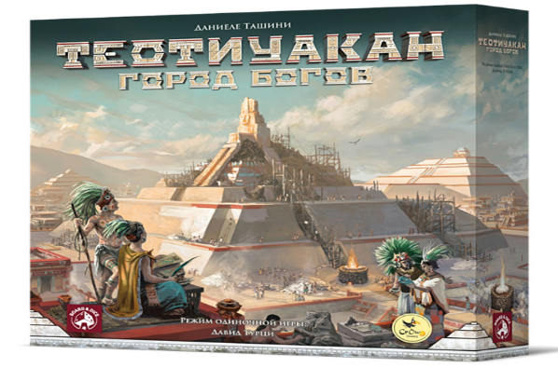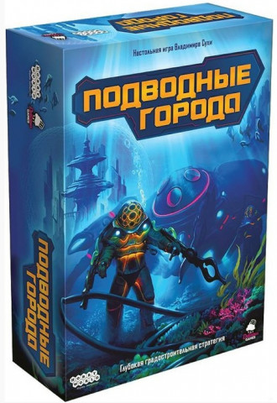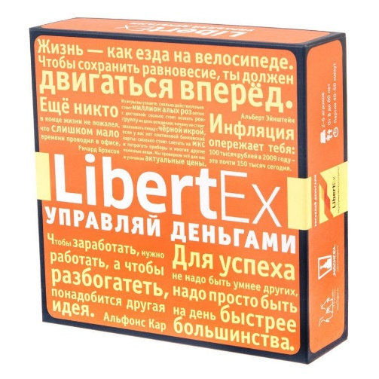
4) Хугермугер
3) LibertEx
2) Подводные города
1) Теотиуакан: город богов

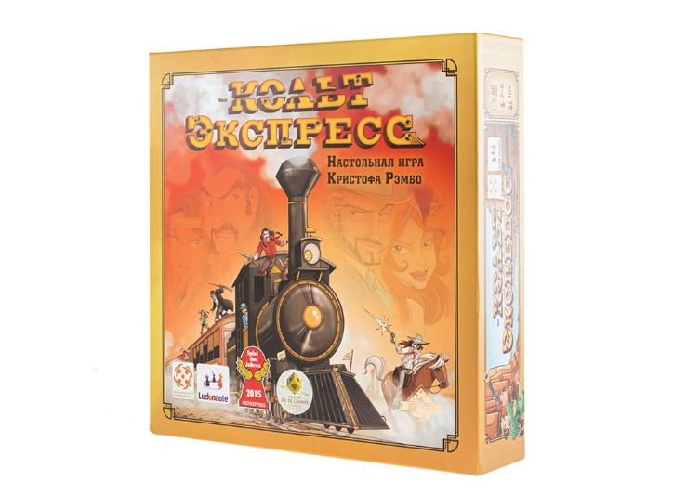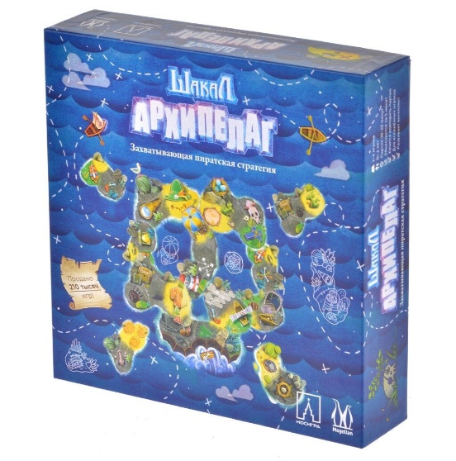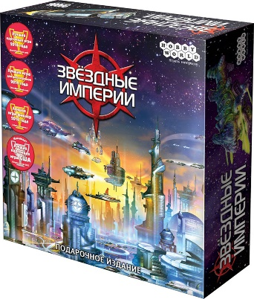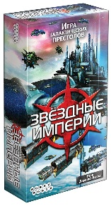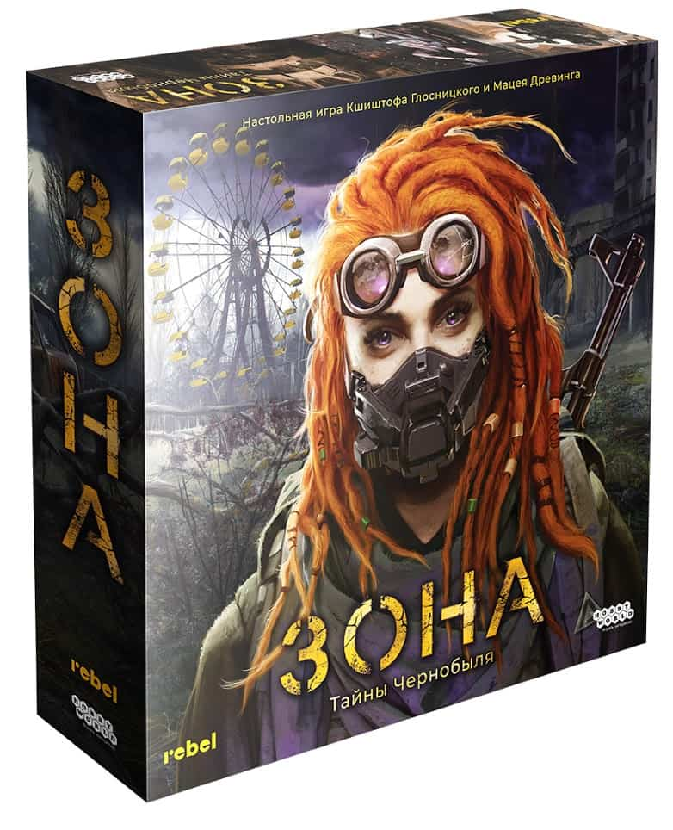
5) Кольт экспресс
8) Зона: Тайны Чернобыля
7) Звездные империи + Звездные империи подарочное издание
6)Шакал архипелаг

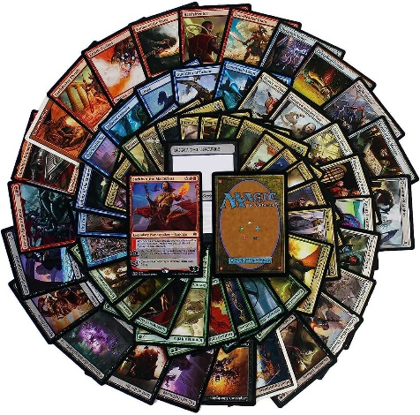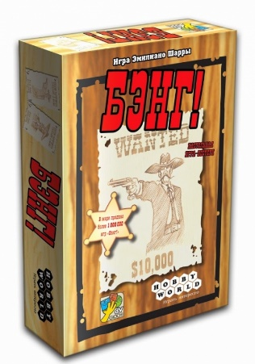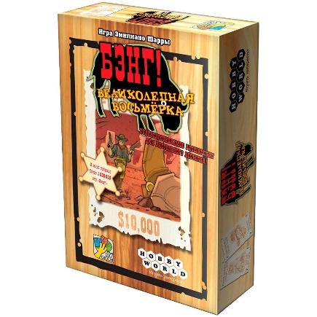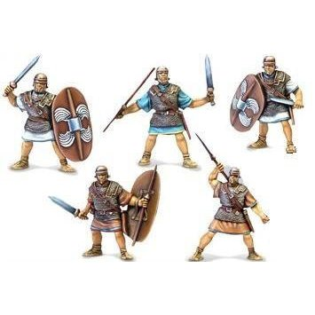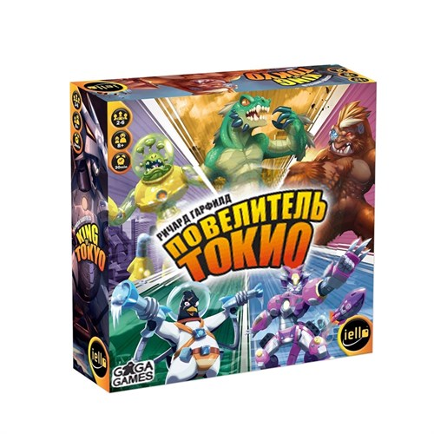
12) Повелитель Токио
10) БЭНГ! + БЭНГ! Великая восьмерка
11) Коллекция миниатюрок Битва Фентзи
9) Коллекция карт Magic The Gathering

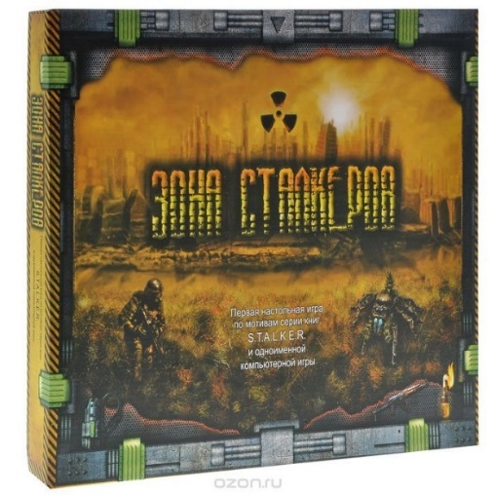
13) Зона сталкеров
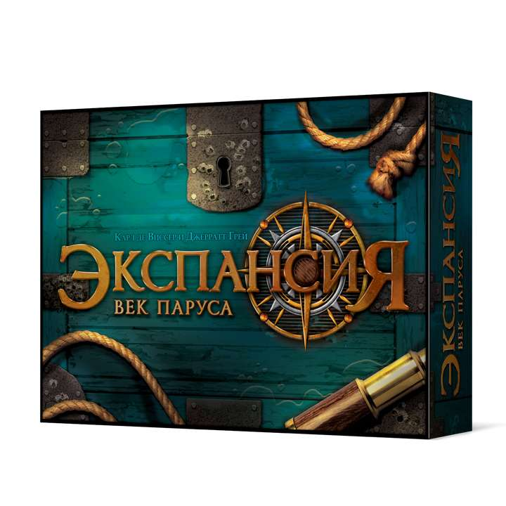
14) Экспансия. Век паруса
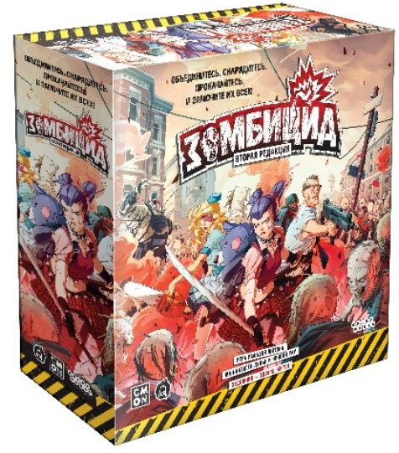
16) Мячи коро +
Мячи коро. шарп
15) Зомбицид вторая редакция
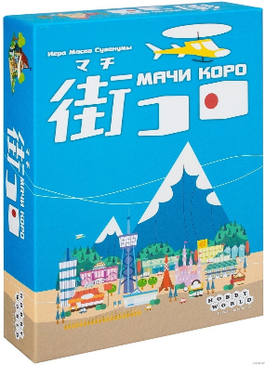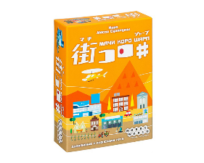

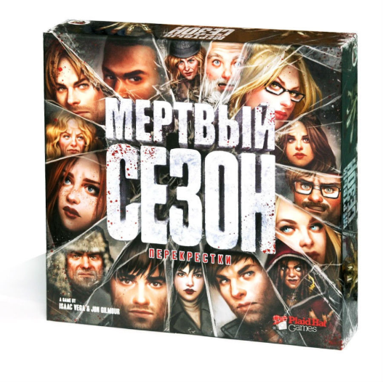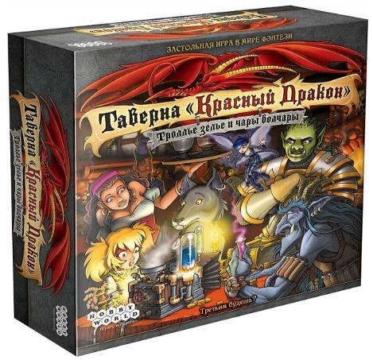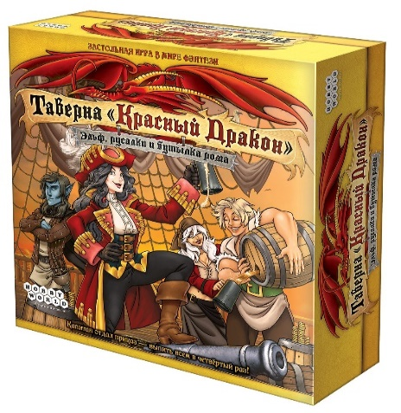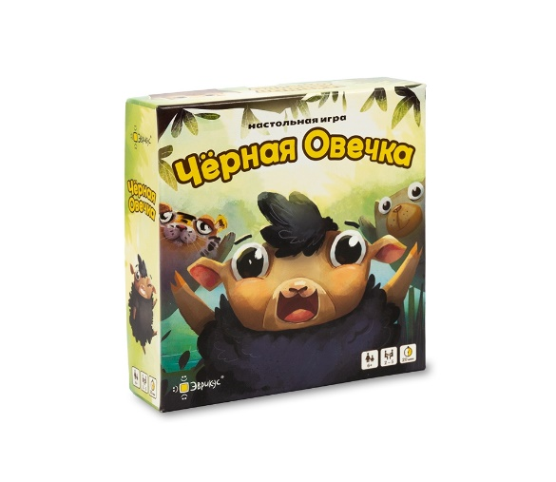
18) Таверна красный дракон. Тролье зелье и чары-волчары
19) Таверна красный дракон. Эльф, русалка
17) Мертвый сезон
20) Черная овечка
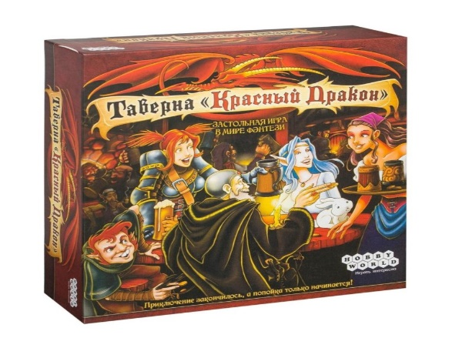
21) Таверна красный дракон

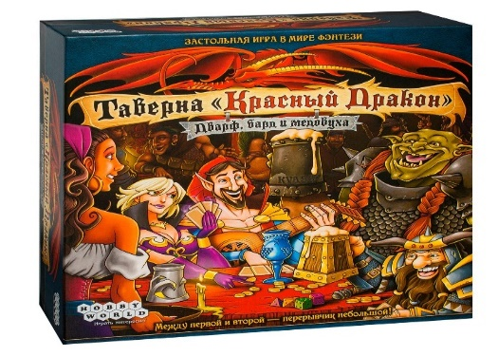
22) Таверна красный дракон. дварф, бард
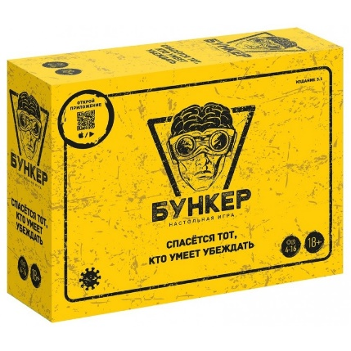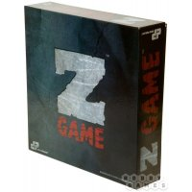
24) Z-GAME
23) Бункер 2 редакция
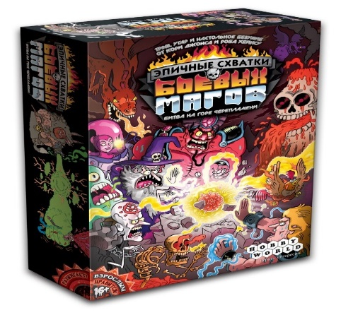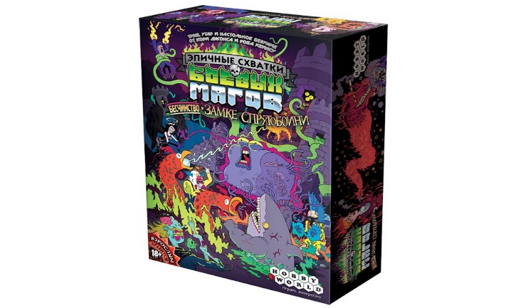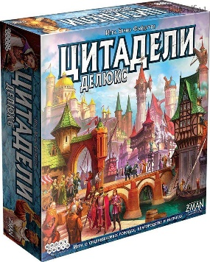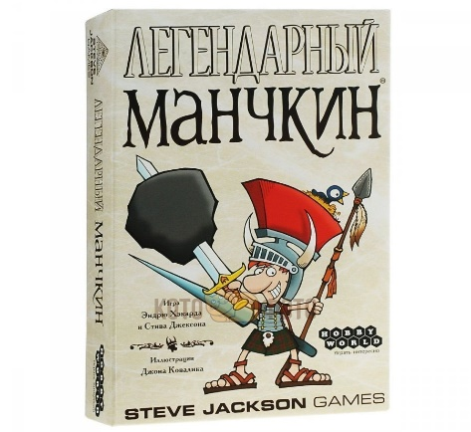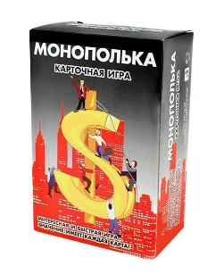

25) Эпичные схватки боевых магов: Битва на горе Черепламени

26) Эпичные схватки боевых магов: Бесчинство в замке спрутобойни
29) Монополька
28) Легендарный манчкин
27) Цитадели делюкс
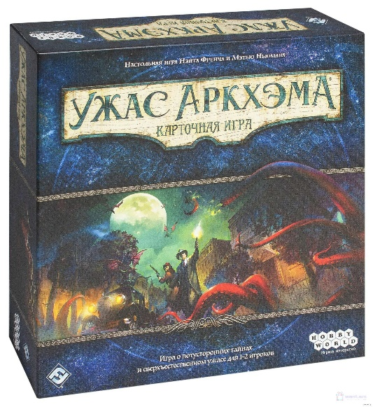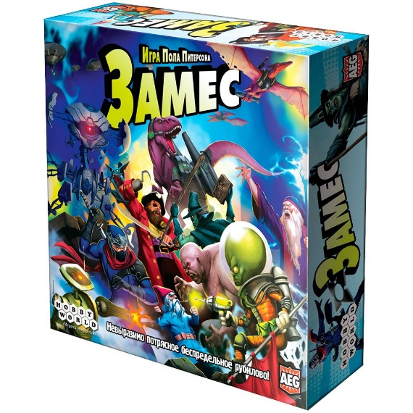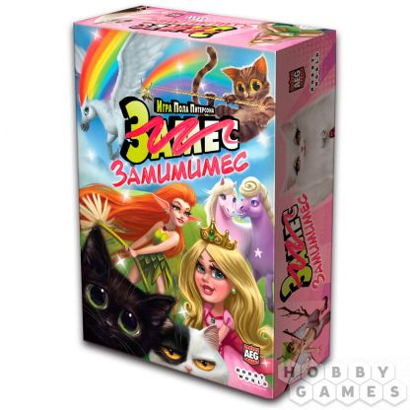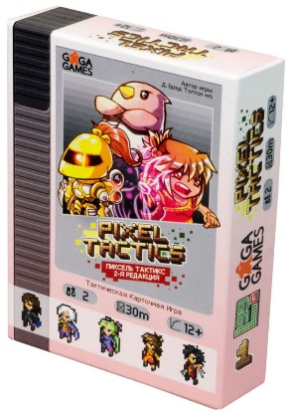
33) Пиксель тактикс
32) Замимимес
31) Замес
30) Ужас Архэма

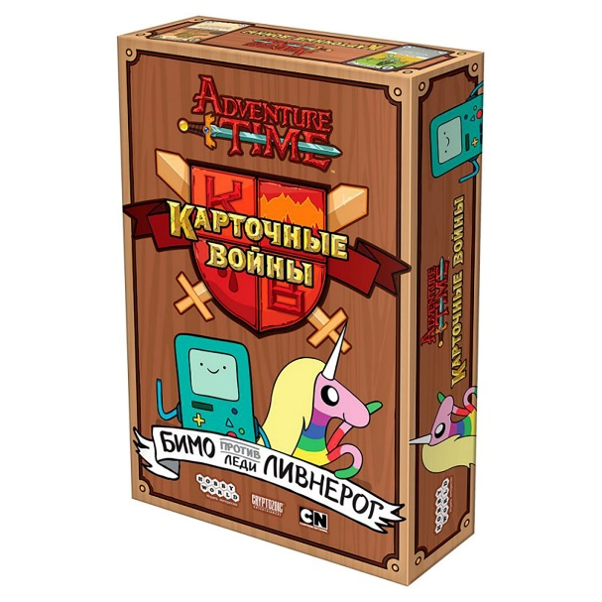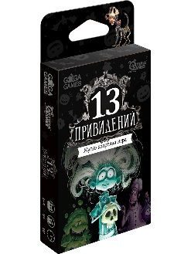
35) 13 привидений
34) Карточные войны: Фин против Джейка

1.6 Методическая разработка мастер-класса по настольным играм

Цель мастер-класса: познакомить ребят с разнообразием настольных игр, которые помогают развить познавательные, регулятивные и коммуникативные навыки детей. Пробудить и актуализировать интерес школьников к настольным играм.
Содержание
Оборудование: проектор для вывода презентации
15 минут теоретическая часть
Задача: познакомиться, актуализировать тему мастер-класса, пробудить интерес и любопытство.
Всем привет, меня зовут Александр. Тема нашего мастер класса–настольные игры.
В начале я хочу у вас спросить, кто-нибудь знает, что такое настольные игры?
Участники отвечают.
Да, верно, а кто-нибудь играл в них?
Участники отвечают.
Хорошо, о них и других не менее интересных настольных играх, мы сегодня и поговорим. Как вы уже сказали, настольная игра– это игра, основанная на манипуляции относительно небольшим набором предметов. Но есть ведь разные игры, монополия не сильно похоже на UNO.Настольные игры различаются по тематике (Космические сражения или строительство железных дорог). Отличаются по размерам, количеством правил, по взаимодействию игроков. Также по жарам, их много, поэтому рассмотрим несколько (Ameritrash, Eurogame) Главные отличия Аmeritrash от Eurogame в том, что:
- игра построена на противостоянии
- Исход игры зависит от удачи — от броска кубиков или набора случайных карт.
- Немало игр в военной тематике, направленных на разрушение.
Eurogame в свою очередь:
- Победитель определяется при финальном подсчете очков. В еврогейме нет ни острого противостояния между игроками, ни ситуаций, когда участники партии один за другим вылетают из игры.
- Стратегия и мастерство играют здесь более важную роль, чем удача.
- Игровой процесс в еврогейме намного важнее оформления и вообще «особого мира игры». Здесь не нужно отыгрывать роль, а фишки вполне могут быть схематичными, отличающимися друг от друга только цветом.
Мы подобрали для вас самые оптимальные по времени и простоте игры. Хорошо, после этого небольшого экскурса, скажите, как вы думаете, кто играем в настольные игры?
Участники отвечают.
В настольные игры играют люди любого возраста, но для большинства игр, все же требуются некоторые навыки, такие как усидчивость, умение читать и другие. Скажите, а почему и зачем люди играют в них?
Участники отвечают.
Правильно, игры веселят и расслабляют, сближают людей и укрепляют отношения, улучшают работу мозга и это только малая часть что они делают. А как вы думаете, что нужно для партии в настольную игру?
Участники отвечают.
Конечно, для игры требуется сама настольная игра, какой-нибудь стол, и самое важное, компания с которой вы будете играть. Думаю, найти стол, не составит проблему, компании тоже можно найти, а вот настольную игру нужно покупать, в среднем они стоят от 1000Р до 5000Р, но, конечно, есть и более дорогие. Что же делать, ведь потребуются деньги, которые так не хочется отдавать? Но вам повезло ведь в Геленджике есть клуб настольных игр «Кот и Ворон», в котором можно поиграть в хорошей компании, в разные игры. Более подробно о нём я расскажу в конце. Так, а теперь, вы сможете опробовать настольные игры, но перед этим у кого-то остались вопросы?
Отвечаю на вопросы.
Раз ни у кого не осталось вопросов, настало время поиграть в настольные игры.
(60 минут) Практическая часть
Командам представляются на выбор разные игры, они выбирают по 1-2 игре, рассаживаться, к ним подходит игровой мастер по выбранной ими игре, объясняет правила, и они начинают играть. В среднем, каждая команда успеет сыграть в 2 игры.
Примерный список игр:
Город счастья
Тэнно
Корова 006
Велонимо
Сказка
Симило Страшилки
Длина волны
Чужая планета
Взрывные котята
Манчкин Зомби
Неудержимые единорожки
Банда братьев Райт
Бэнг. Меч самурая
Забытые боги
Крагморта
Кодовые имена. Картинки

(15 минут) Заключительная часть
Ну что ж, надеюсь вам понравились наши настольные игры, и вы заинтересовались этой темой. Как я уже говорил у вас в Геленджике, есть клуб настольных игр “Кот и Ворон”, они собираться каждое воскресенье по адресу Восточный переулок 42, вход под спорт площадкой. У них, более 300 игр, а большая часть из представленных здесь игр, предоставили нам именно они, так что, если вам понравилась какая—либо игра, вы сможете поиграть там в неё снова. Или даже купить, ведь у них, есть онлайн магазин настольных игр, можете заказать, и вам принесут её прямо на игротеку.

Проводится анкетирование по их отношению к настольным играм, до и после мероприятия.
Ну вот и подошел к концу наш мастер-класс, надеюсь он вам понравился, и вы захотите заниматься этим потрясающим хобби. Всем пока!

Для заметок
________________________________________________________________________________________________________________________________________________________________________________________________________________________________________________________________________________________________________________________________________________________________________________________________________________________________________________________________________________________________________________________________________________________________________________________________________________________________________________________________________________________________________________________________________________________________________________________________________________________________________________________________________________________________________________________________________________________________________________________________________________________________________________________________________________________________________________________________________________________________________________________________________________________________________________________________________________________________________________________________________________________________________________________________________________________________________________________________________________________________________________________________________________________________________________________________________________________________________________________________________________________________________________________________________________________________________________________________________________________________________________________________________________________________________________________________________________________________________________________________

